ИНСТРУКЦИОННО – ТЕХНОЛОГИЧЕСКАЯ КАРТА
по дисциплине: ОП.01 БИОЛОГИЯ СОБАК
Практическое занятие № 3
ТЕМА: Основы видовых и межвидовых взаимоотношений.
НАИМЕНОВАНИЕ РАБОТЫ: Практическое применение демонстрационных поз и сигналов примирения у собак.
ЦЕЛЬ: Научиться в практической деятельности выявлять демонстративные позы и сигналы примирения у собак
ПРИОБРЕТАЕМЫЕ УМЕНИЯ И НАВЫКИ:
1. Уметь выявить демонстративные позы и сигналы примирения у собак
2. Знать, как правильно в практической деятельности выявить демонстративную позу и сигнал примирения собак.
3. Использовать приобретенные знания и умения в практической деятельности.
НОРМА ВРЕМЕНИ: 2 часа
МЕСТО ПРОВЕДЕНИЯ: Учебный кабинет
ОСНАЩЕНИЕ РАБОЧЕГО МЕСТА: ИТК №6, тетрадь, ручка, карандаш, раздаточный материал, проектор и ноутбук.
ПРАВИЛА БЕЗОПАСНОСТИ НА РАБОЧЕМ МЕСТЕ: соблюдение порядка и правил поведения на рабочем месте.
ЛИТЕРАТУРА:
- Ругос Т. Диалог с собаками: сигналы примирения [Текст] / Т. Ругос. – Москва.: Издательство Догфренд Паблишерс, 2008. – 8 с.;
- Евстафьев И.Л. Язык собак [Электронный ресурс] / И.Л. Естафьев. – Режим доступа: https://petolog.com/ru/articles/dog-calming-signals.html (Дата обращения: 20.09. 2019 г)
СОДЕРЖАНИЕ РАБОТЫ:
1. Инструктаж по технике безопасности.
2. Выполнение заданий.
Ход выполнения работы:
Задание №1. Постарайтесь определить демонстрационные позы и сигналы примирения у собак.
Методические указания:
С помощью фотографий собак, определить демонстрационную позу. Произвести наблюдение за демонстрирующими позами и сигналами примирения присутствующих собак (указать породу, возраст, клички собак) при выполнении указанных заданий в приложении 1. Сделать вывод в тетради.

Задание №2. Просмотрите видео «Как общаться с собакой, чтобы она понимала» и ответить на вопросы (можно найти в интернете).

Ответы записать в тетради.
1) Какие могут быть проблемы взаимоотношений хозяина и собаки?
2) Какие бывают нарушения иерархической структуры в семье (группе)?
3) Какие полезные советы можно применить?
ЗАДАНИЯ ДЛЯ ОТЧЕТА: /указываются требования к оформлению отчета с обязательными выводами/
КОНТРОЛЬНЫЕ ВОПРОСЫ:
- Какие трудности возникли, при наблюдении за собакой (почему)?
- При наблюдении за собакой, выполняющей задания хозяина, возникли ли трудности в описании и проведении их?
ДОМАШНЕЕ ЗАДАНИЕ: /на усмотрение преподавателя/.

Преподаватель _________ Н.Н. Насекина
Приложение 1
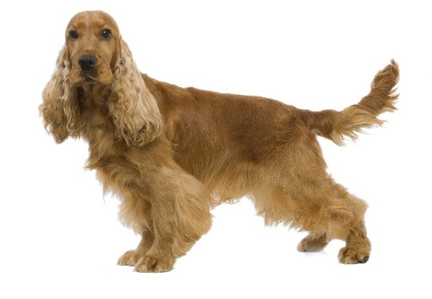
1
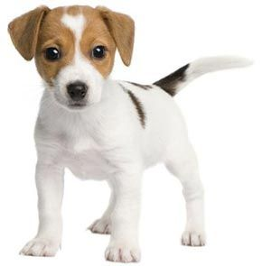
2
3

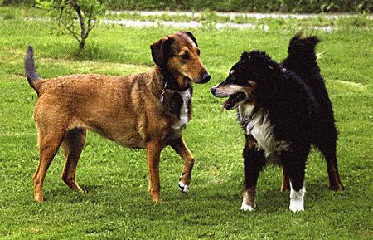
4
5
6

